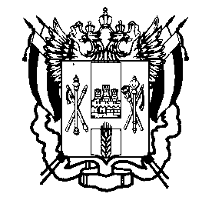
Российская Федерация
МИНИСТЕРСТВО ОБЩЕГО
И ПРОФЕССИОНАЛЬНОГО ОБРАЗОВАНИЯ
РОСТОВСКОЙ ОБЛАСТИ
ОТДЕЛ ОБРАЗОВАНИЯ АДМИНИСТРАЦИИ
ЕГОРЛЫКСКОГО РАЙОНА
ОГРН 1026100870883
ИНН 6109001395
347660 ст. Егорлыкская Егорлыкского района
Ростовской области ул. Ворошилова, 81
тел./fax: 8(86370) 2-25-52
E-mail: eg.roo@yandex.ru

«25» января 2019г. №219
РУКОВОДИТЕЛЯМ ОУ

Уважаемые руководители!

Отдел образования Администрации Егорлыкского района в соответствии с письмом Министерства общего и профессионального образования Ростовской области от 23.01.2019 г. №24/4.1-734 направляет Вам Распоряжение Правительства Российской Федерации от 29.12.2018 № 3015-р о проведении в 2019 году Международного года Периодической таблицы химических элементов.
Отдел образования просит Вас подготовить и провести в Вашем общеобразовательном учреждении мероприятия, посвященные Международному году Периодической таблицы химических элементов.
Информацию о запланированных мероприятиях необходимо предоставить в срок до 11 февраля 2019 г. методисту А.С. Трощиевой (troschieva.roo@yandex.ru) по форме:

Наименование ОУ | Наименование мероприятия | Дата проведения | Количество участников | Класс

Приложение: на 4л. в 1 экз.

Заведующий С.А. Господинкин

Трощиева А.С.
21-3-83

